企业创新发展联合基金（中国中车）指南建议填报操作手册及创新生态互联网平台业务指引

本次征集通过轨道交通创新生态互联网平台提报指南建议，填报操作及平台其他业务指引如下。

一、指南建议填报操作手册

1.访问平台
在浏览器中输入地址https://www.nichst-cloud.cn，可访问创新生态互联网平台。
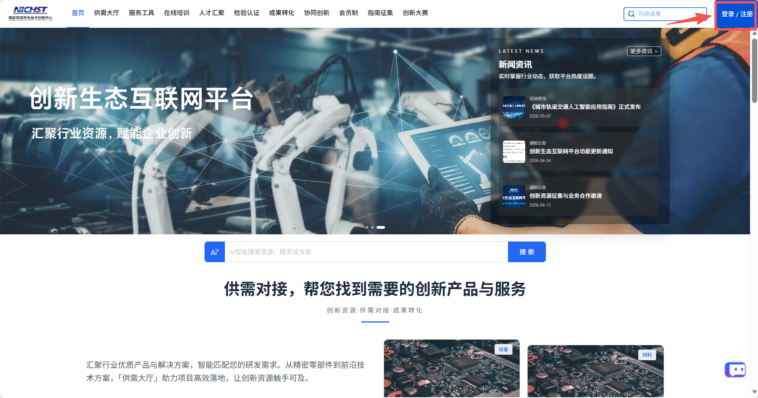
图 1 创新生态互联网平台
在平台首页，点击右上角“登录/注册”按钮，点击“立即注册”按钮，进入到注册页面（或直接访问https://www.nichst-cloud.cn/auth/register）：
用户需要输入用户名、手机号、密码，并通过手机验证码来验证身份，同时阅读并勾选《用户协议》以及《隐私政策》来完成注册。
注册完成后，可采用用户名登录、手机号登录、二维码扫描登录（“聚智云”移动APP）等任一方式进行平台登录。
如果用户忘记密码，可以在登录界面，点击“忘记密码”按钮，进入到找回密码页面，进行找回密码操作。找回密码需要用户手机号验证是否号主本人。

2.填报指南建议
完成登录后，在平台顶部导航栏，点击“指南征集”（或者直接访问https://www.nichst-cloud.cn/funds）进入指南征集板块首页。
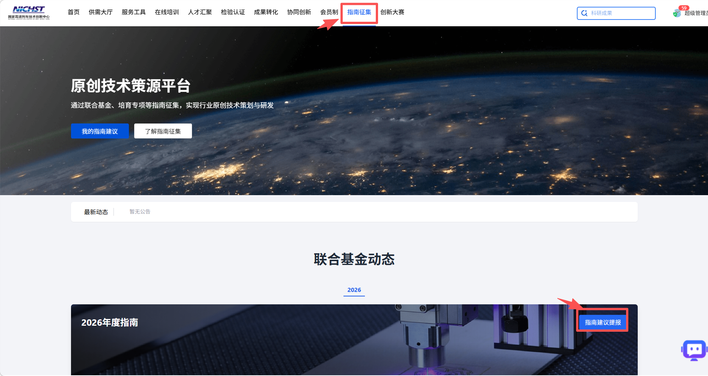
图 2 指南征集板块
在指南征集板块首页，可以查看历年和最新的联合基金动态。
在联合基金动态右上角，可以点击“指南建议提报”按钮，进入最新年度联合基金建议填报页面。
在联合基金建议填报页面，按照表单填写选题名称、所属领域、研究方向、主要研究内容等信息，确认无误后点击“提交申请”按钮，即完成联合基金指南建议提交。
用户可在个人中心->我的指南提报->联合基金中查看已提交的指南建议及进展状态。

二、创新生态互联网平台业务指引
创新生态互联网平台由国家高速列车青岛技术创新中心牵头建设，主要聚焦轨道交通装备行业创新研发活动场景，汇聚人才、工具、设备、成果、项目、产品、服务等创新资源，串联“资源-项目-成果”创新关键环节，推动构建“共建、共享、共创、共赢”的创新生态体系。
通过平台，用户将能够在创新研发中更加高效对接创新产品与服务、更高性价比共享使用创新资源、更加便捷开展项目协同创新。

1.专家入库
持续邀请各高校、科研院所、产业链企业、行业协会专家入驻创新生态互联网平台专家库。（高级职称以上，且近五年从事领域为相关行业或专业研究）
国创中心将优先邀请入库专家参加国自然基金等指南和项目评审。后续也将持续面向行业需求，推荐专家参与行业科研项目咨询、评审、培训、访谈等服务。
在平台顶部导航栏，点击“人才汇聚”（或者直接访问https://www.nichst-cloud.cn/talents）进入人才汇聚板块首页，入驻成为专家或获取专家咨询服务。

2.服务工具
持续邀请各高校、科研院所、产业链企业、平台公司、个人开发者入驻创新生态互联网平台“服务工具”板块，发布拥有版权的小/微型软件工具（包含不限于软件类工具、平台类工具、硬件配套类工具等）。
面向行业技术与产品研发需求，平台联合工具开发者为创新用户提供优质工具的对接、试用、购买、共享等服务。
在平台顶部导航栏，点击“服务工具”（或者直接访问https://www.nichst-cloud.cn/tools）进入服务工具板块首页，发布服务工具或试用购买工具。

3.科研成果
持续邀请各高校、科研机构、产业链企业在创新生态互联网平台发布高价值科研成果。
面向行业高价值成果转化需求，平台联合成果拥有者为用户提供科技成果咨询对接和推介转化服务。
在平台顶部导航栏，点击“成果转化”（或者直接访问https://www.nichst-cloud.cn/achievements）进入成果转化板块首页，合作发布科研成果或咨询对接意向成果。

4.培训课程
持续邀请各高校、培训机构入驻创新生态互联网平台“在线培训”板块，合作上架培训课程与直播服务。
面向个人技能提升与企业培训需求，平台为用户提供技能课程培训、技能直播培训服务。
在平台顶部导航栏，点击“在线培训”（或者直接访问https://www.nichst-cloud.cn/training）进入在线培训板块首页，合作上架培训课程或开展直播培训服务。

5.检验检测
持续邀请各高校、检验检测机构入驻创新生态互联网平台“检验认证”板块，发布检验检测设备与服务能力。
面向行业产品准入和新产品检测需求，平台联合检测机构为用户提供检验、检测、试验服务。
在平台顶部导航栏，点击“检验认证”（或者直接访问https://www.nichst-cloud.cn/certificationIndex）进入检验认证板块首页，发布检验检测服务能力或承接检验检测业务。

6.产品与服务
持续邀请各高校、产业链供应链企业入驻创新生态互联网平台“供需大厅”板块，发布创新产品与服务。
面向企业咨询采购需求，平台为供需双方用户提供快速咨询对接与意向合作服务。
在平台顶部导航栏，点击“供需大厅”（或者直接访问https://www.nichst-cloud.cn/supply-request/supplies）进入供需大厅板块首页，发布供给产品与服务或查找对接意向产品和服务。

